План
роботи гуртка

Керівник Гарбуз Т.М.
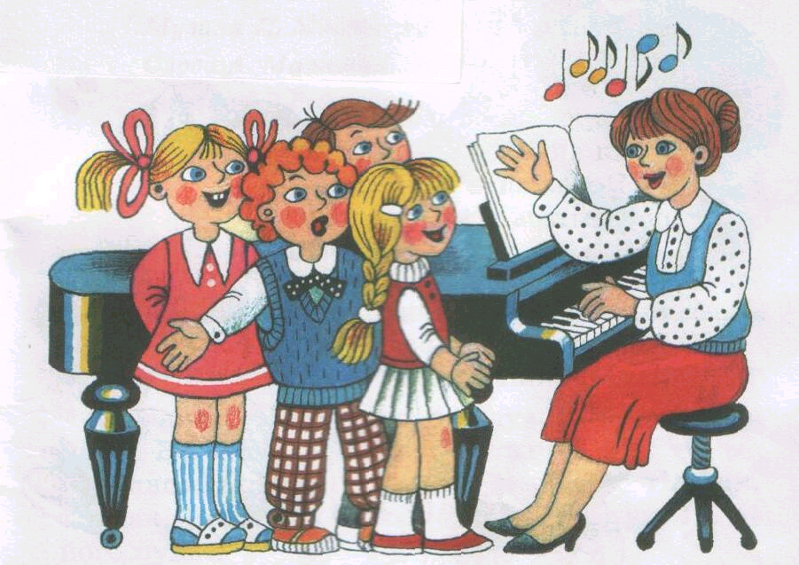

О музико!
Мов мати., народжуєш красу
В довічній боротьбі й горінні.
Лиш може той тебе не відчувати,
У кого серце – охолоджене каміння.
( К. Данькевич )

На основі аналізу музично-виховної роботи та враховуючи бажання та інтереси дітей був створений гурток "Веселі музики". Він побудований на елементарному музикуванні, де головне місце займає ритм та музично-ритмічне виховання.
В основі гурткової роботи лежать два методи: метод активізації творчих проявів дитини (дитяча творчість, направлена педагогом, створення ситуації для дитячої творчості) і метод моделювання елементів музичної мови, який дозволяє показати і відчути дитині всі особливості виразних засобів, їхнє відношення.
Основним методичним принципом гурткової роботи "Веселі музики" є створення всіх умов для максимального прояву творчої активності дітей, їхнього творчого самовираження.
Одним із найбільш цікавих і необхідних для дітей форм первинного пізнання навколишнього звукового світу, а через нього – і основ музичного мистецтва, є ігри звуками.
Основними показниками компетентності дошкільника в сфері музики є ознайомлення дітей із творами мистецтва, здатність створювати музичний образ, художньо-практична діяльність і, звичайно, дитяча творчість.

Мета гурткової роботи – допомогти дітям старшого дошкільного віку в музично-дидактичній грі увійти в світ музики, знайти свої особисті форми спілкування з нею, відчути і пережити її емоційно як радість та задоволення; сприяти ігровій практиці.

Завдання гурткової роботи:
1. Розвивати природну музикальність дітей та початкові навички музикування, особистість, здібність до творчості.
2. Створювати передумови до формування творчого мислення. Окрім головних у гуртковій роботі вирішуються такі завдання:
– виховання інтересу та любові до музикування;
– знайомство з різноманітністю світової музичної культури на практиці музикування;
– установлення взаємозв’язку між самостійними вміннями дітей та високою музикою, виконання якої поки що неможливо;
– розвиток емоційності дітей, як важливішої основи їх внутрішнього світу і здібності сприймати, переживати та розуміти музику;
– формування якостей, які сприяють самоствердженню особи: самостійності та вільності вибору, особистості сприйняття і самовиразу.
Гурткова робота планується з дітьми старшої групи один раз на тиждень, у середу, в 16.30. Кількість дітей – 10 осіб.
Робота спланована помісячно за тематичними розділами, в яких представлені побутові та природні звуки. Все це сприяє розвитку чуттєвості та тонкості тембрового слуху, допомагає активізувати увагу і асоціативне мислення дітей, розширює їхнє уявлення про навколишній світ.
Робота гуртка "Веселі музики" передбачає широке використання дитячих музичних інструментів як класичного, так і саморобного походження. Найбільш поширені серед інструментів – шумові й ударні, оскільки саме ці інструменти прості та доступні дітям дошкільного віку. Окрім цього вони складають найпривабливіше, що є для малюків у музиці.

Місяць | Тема | Мета | Репертуар
Вересень  Жовтень  Листопад  Грудень  Січень  Лютий  Березень  Квітень  Травень | 1. Дерев'яні історії  2. Чарівна скринька  3. Дерев'яні фантазії  4. Музичні молоточки  1. Осінній калейдоскоп  2. Звуки осіннього лісу  3. Чарівник-домовик  4. Осінній букет  1. Металеві фантазії  2. Країна "Металевих Звуків"  3. Веселі бубонці  4. Залізна композиція  1. Скляне королівство  2. Скляні інструменти  3. Снігова королева  4. Кришталеві фантазії  1. На гостину до музичної казки  1. Години і хвилини  2. Годинники  3. Майстерня годинникаря  4. На стіні висів годинник  1. Пробудження природи  2. Весняні звуки  3. Сонячна симфонія  4. Птахи прилетіли  1. З ранку до вечора  2. Місячна подорож  3. Зоряне небо  4. Зоряний вальс  1. Ми маленькі музиканти | Ознайомити дітей із різноманітністю дерев'яних звуків. Розвивати ритмічний та звуковий слух дітей.  Ознайомити дітей з музичними інструментами. Вчити дітей використовувати дерев'яні музичні інструменти для передачі характерних образів.  Вчити дітей гри на дерев'яних інструментах. Розвивати тонкість та чуттєвість тембрового слуху, творчу уяву.  Навчати дітей виразно виконувати нескладні, досить прості поспівки на дерев'яних музичних інструментах  Привернути увагу дітей до краси та багатства звуків навколишньої природи.  Формувати у дітей здатність до творчого самовираження. Розвивати слухову уяву та асоціативне мислення. Виховувати інтерес та любов до музикування.  Закріпити знання отриманні на попередніх заняттях. Розвивати художньо-асоціативне мислення.  Вчити дітей виконувати поспівку. Сприяти встановленню зв’язків між слуховим, зоровим, тактильним відчуттям.  Ознайомити дітей зі звуками, які видають металеві музичні інструменти.  Розвивати темброво-ритмічний та динамічний слух.  Стимулювати фантазію, творчу уяву дітей. Вчити виконувати поспівку у низхідному русі.  Закріпити знання на попередніх заняттях. Учити використовувати у звуковій композиції переміну динаміки.  Привернути увагу дітей до особливої краси та якості скляних звуків.  Співвідносити звучання скла з деякими музичними інструментами та явищами природи.  Вчити дітей складати музичні композиції з предметами зі скла і музичними інструментами.  Співвідносити звучання скла з емоційним станом людини. Розвивати тембровий слух, почуття ритму, творчу уяву.  Розвивати у дітей здібність до імпровізацій. Виховувати інтерес до театрально-ігрової діяльності.  Розвивати у дітей метро-ритмічне відчуття, використовуючи мову, рухи та дитячі музичні інструменти.  Дати дітям уявлення про довгі та короткі звуки, про темп.  Залучати дітей до самостійних дій, виразного і творчого виконання поставлених завдань, до звуконаслідування.  Заохочувати дітей до музикування, підбирання на слух знайомих мелодій та ритмічних примовок.  Розвивати у дітей здібність чути "музику природи", вдосконалювати навички звуконаслідування.  Збагачувати уявлення дітей про емоційний зміст весняних звуків. Вчити відтворювати почуті звуки.  Закріплювати вміння дітей використовувати в звуконаслідувальних композиціях звуки мови, кластерні звучання, можливості голосового апарату.  Розвивати вміння володіти навичками гри на різних музичних інструментах.  Продовжувати знайомити дітей із звуками оточуючої природи, які лунають уранці та ввечері.  Розвивати навички вільного володіння інструментами, вміння знаходити та видобувати оригінальні звуки.  Закріплювати різноманітні прийоми гри на музичних інструментах.  Вчити використовувати комплекс музично-виразних засобів: темп, динаміку, тембр, артикуляцію, міміку, звучні "жести".  Стимулювати дітей до самостійної музичної творчості: музикування, наспівування, комбінування. Вчити дітей використовувати музичні інструменти класичного та саморобного походження, звертатися до набутих музичних навичок в різних видах діяльності; виховувати інтерес дітей до музичних інструментів, бажання грати на них. | "Сходинки"  муз. О. Тилічеєвої  "Іди, іди дощику"  укр. нар. пісня  "Диби-диби"  "Дзвіночки"  Озвучування казки  "Годинник"  муз. Я. Мединя  "Дощик"  "Зозуля",  муз. О. Тилічеєвої  "Білка"  муз. Римського-Корсакова

